

课程设计(综合实验)报告
( 2020 -- 2021 年度第 2 学期)

名 称： Python课程设计
题 目： Flask微电影网站
院 系：控制与计算机工程学院
班 级： 软件1902班
学 号： 120191080609
学生姓名： 郭来
指导教师： 熊建国
设计周数：

成 绩：

日期： 2020 年 6 月 22日

一、课程设计(综合实验)的目的与要求
开发一个简单的基于web的视频系统（基于flask框架）；用户登录后可以观看视频，可以在观看视频时发送弹幕，可以在视频下方发表评论。在用户中心界面可以查看自己的信息。管理员登陆后可以上传视频，删除用户和增加管理员等。
- 设计（实验）正文
2.1 用户注册，只能注册为普通用户

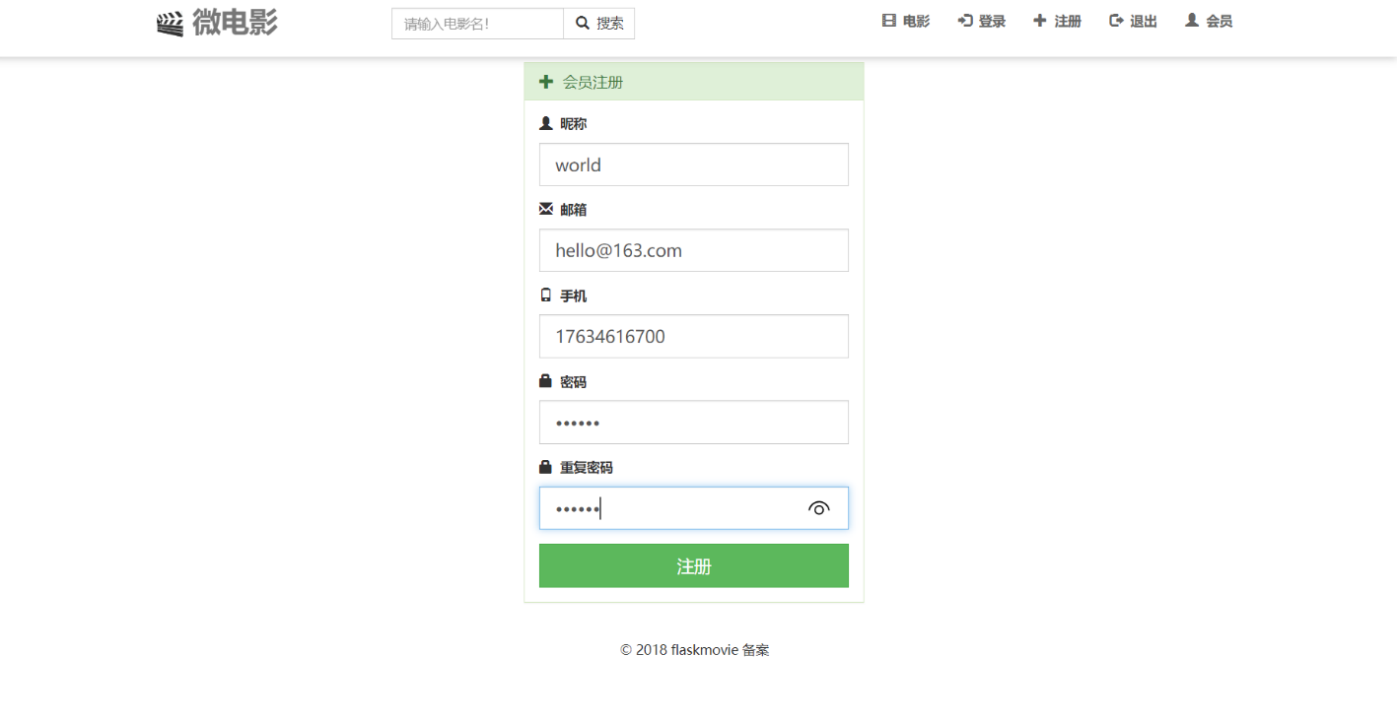
图1 用户注册界面
实现代码：
@home.route('/register/', methods=['GET', 'POST'])
def register():
form = RegisterForm()
if form.validate_on_submit():
data = form.data
user = User(
name=data['name'],
pwd=generate_password_hash(data['pwd']),
email=data['email'],
phone=data['phone'],
uuid=uuid.uuid4().hex
)
db.session.add(user)
db.session.commit()
flash('注册成功', category='ok')
return redirect(url_for('home.register'))
return render_template('home/register.html', form=form)
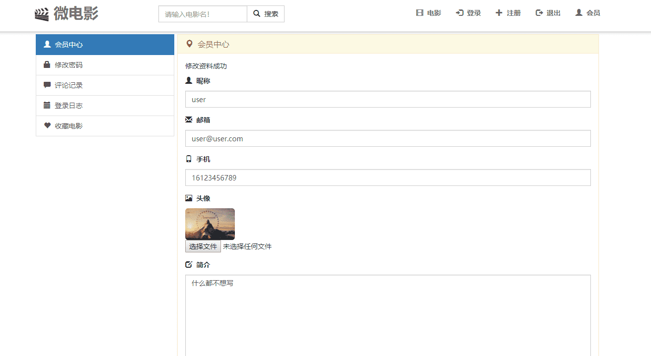
图2 用户信息界面
实现代码：
@home.route('/user/', methods=['GET', 'POST'])
@user_login_require
def user():
login_user = User.query.get_or_404(int(session['login_user_id']))
form = UserDetailForm(
name=login_user.name,
email=login_user.email,
phone=login_user.phone,
info=login_user.info
)
form.face.validators = []
form.face.render_kw = {'required': False}
if form.validate_on_submit():
data = form.data
face_save_path = app.config['USER_IMAGE']
if not os.path.exists(face_save_path):
os.makedirs(face_save_path) # 如果文件保存路径不存在，则创建一个多级目录
import stat
os.chmod(face_save_path, stat.S_IRWXU) # 授予可读写权限
if form.face.data:
# 上传文件不为空保存
if login_user.face and os.path.exists(os.path.join(face_save_path, login_user.face)):
os.remove(os.path.join(face_save_path, login_user.face))
# 获取上传文件名称
file_face = secure_filename(form.face.data.filename)
# !!!AttributeError: 'str' object has no attribute 'filename'，前端需要加上enctype="multipart/form-data"
from app.admin.views import change_filename
login_user.face = change_filename(file_face)
form.face.data.save(face_save_path + login_user.face)
if login_user.name != data['name'] and User.query.filter_by(name=data['name']).count() == 1:
flash('昵称已经存在', 'err')
return redirect(url_for('home.user'))
login_user.name = data['name']
if login_user.email != data['email'] and User.query.filter_by(email=data['email']).count() == 1:
flash('邮箱已经存在', 'err')
return redirect(url_for('home.user'))
login_user.email = data['email']
if login_user.phone != data['phone'] and User.query.filter_by(phone=data['phone']).count() == 1:
flash('手机号已经存在', 'err')
return redirect(url_for('home.user'))
login_user.phone = data['phone']
login_user.info = data['info']
db.session.commit()
flash('修改资料成功', 'ok')
return redirect(url_for('home.user'))
return render_template('home/user.html', form=form, login_user=login_user)
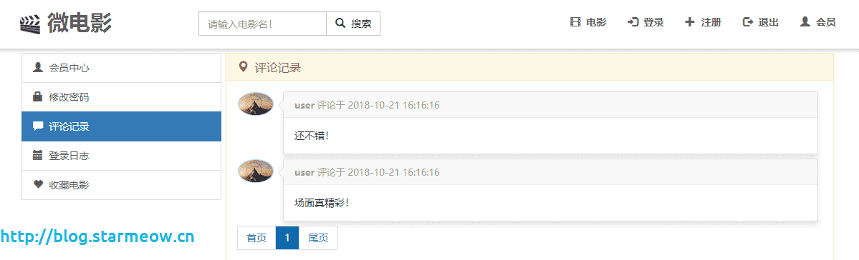
图3 用户个人评论页面
实现代码：
@home.route('/comments/<int:page>/')
@user_login_require
def comments(page):
if not page:
page = 1
page_comments = Comment.query.filter_by(
user_id=int(session['login_user_id'])
).order_by(
Comment.add_time.desc()
).paginate(page=page, per_page=10)
return render_template('home/comments.html', page_comments=page_comments)

图4 视频播放页面
实现代码：
@home.route('/play/<int:movie_id>/page/<int:page>/', methods=['GET', 'POST'])
def play(movie_id=None, page=None):
movie = Movie.query.join(Tag).filter(
Tag.id == Movie.tag_id,
Movie.id == int(movie_id)
).first_or_404()
if request.method == 'GET' and int(request.args.get('page', 0)) != 1:
movie.play_num += 1 # 访问量加1
db.session.commit()
form = CommentForm()
if 'login_user' not in session:
form.submit.render_kw = {
'disabled': "disabled",
"class": "btn btn-success",
"id": "btn-sub"
}
if form.validate_on_submit() and 'login_user' in session:
data = form.data
comment = Comment(
content=data['content'],
movie_id=movie.id,
user_id=session['login_user_id']
)
db.session.add(comment)
movie.comment_num += 1
db.session.commit()
flash('评论成功', category='ok')
return redirect(url_for('home.play', movie_id=movie.id, page=1))
if page is None:
page = 1
# 查询的时候关联标签，采用join来加进去,多表关联用filter,过滤用filter_by
page_comments = Comment.query.join(
Movie
).join(
User
).filter(
Movie.id == movie.id,
User.id == Comment.user_id
).order_by(
Comment.add_time.desc()
).paginate(page=page, per_page=10)
return render_template('home/play.html', movie=movie, form=form, page_comments=page_comments)
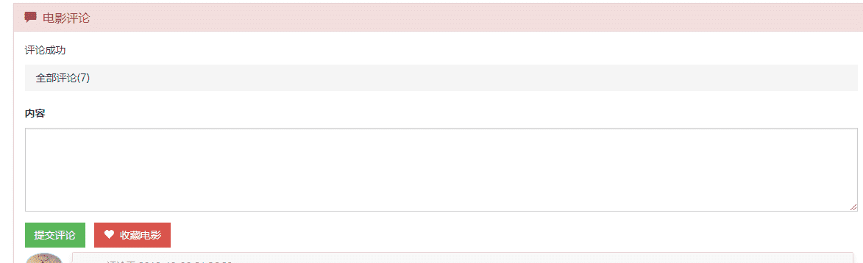
图5 用户发表评论
实现代码：
@home.route('/comments/<int:page>/')
@user_login_require
def comments(page):
if not page:
page = 1
page_comments = Comment.query.filter_by(
user_id=int(session['login_user_id'])
).order_by(
Comment.add_time.desc()
).paginate(page=page, per_page=10)
return render_template('home/comments.html', page_comments=page_comments)

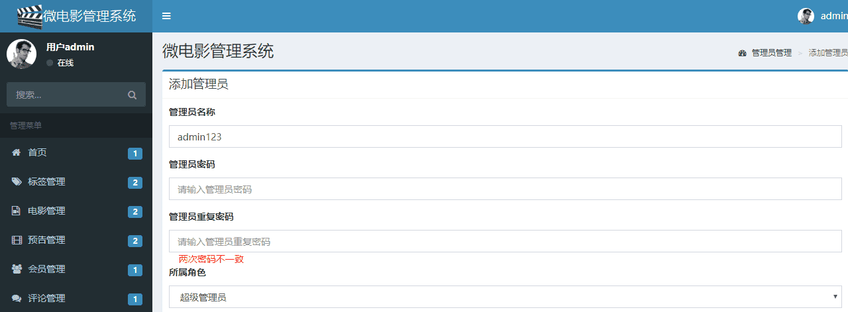
图6 管理员添加管理员界面
实现代码：
@admin.route("/admin/add/", methods=['GET', 'POST'])
@admin_login_require
@permission_control
def admin_add():
form = AdminForm(is_super=1)
from werkzeug.security import generate_password_hash
# print(form.data)
if form.validate_on_submit():
data = form.data
if Admin.query.filter_by(name=data['name']).count() == 1:
flash('管理员已存在！', category='err')
return redirect(url_for('admin.admin_add'))
add_admin = Admin(
name=data['name'],
pwd=generate_password_hash(data['pwd']),
role_id=data['role_id'],
is_super=1
)
db.session.add(add_admin)
db.session.commit()
flash('管理员添加成功', category='ok')
return render_template('admin/admin_edit.html', form=form)
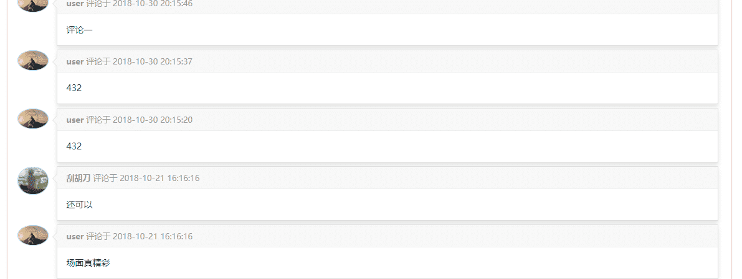
图7 管理员评论列表界面
实现代码：
@admin.route("/comment/list/<int:page>/")
@admin_login_require
@permission_control
def comment_list(page=None):
if page is None:
page = 1
page_comments = Comment.query.join(
Movie
).join(
User
).filter(
Movie.id == Comment.movie_id,
User.id == Comment.user_id
).order_by(
Comment.add_time.desc()
).paginate(page=page, per_page=10)
return render_template('admin/comment_list.html', page_comments=page_comments)
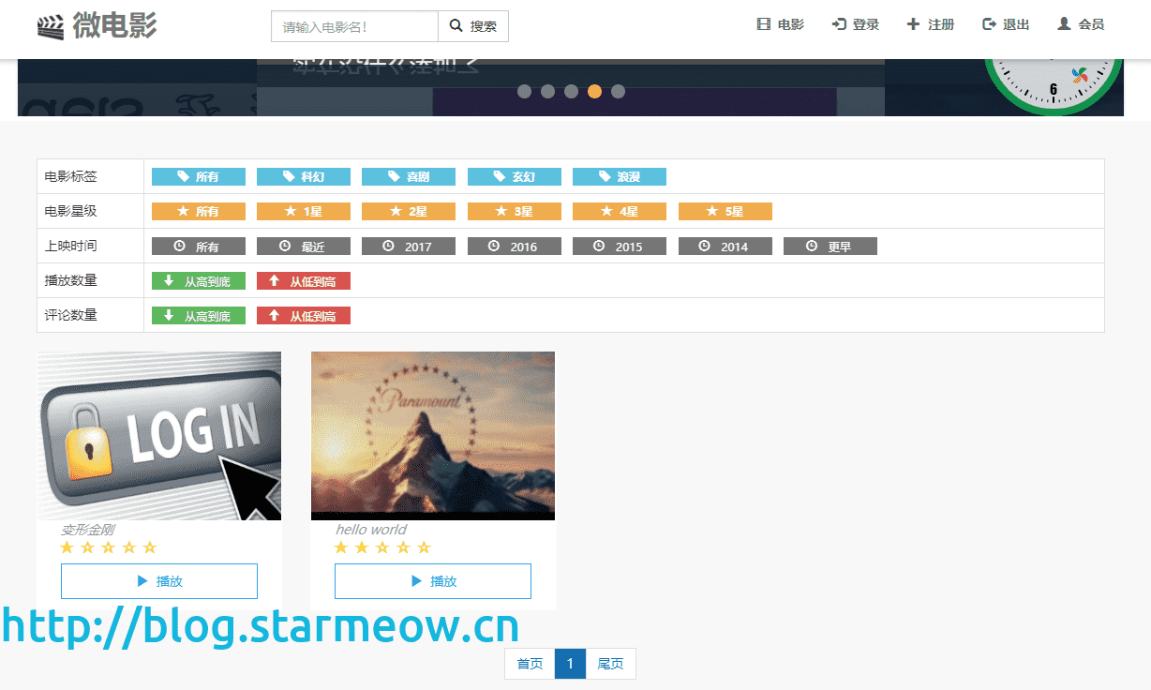
图8 网站首页
实现代码：
@home.route("/<int:page>/")
def index(page):
if not page:
page = 1
all_tag = Tag.query.all()
# 星级转换
star_list = [(1, '1星'), (2, '2星'), (3, '3星'), (4, '4星'), (5, '5星')]
all_star = map(lambda x: {'num': x[0], 'info': x[1]}, star_list)
# 年份列表
import time
now_year = time.localtime()[0]
year_range = [year for year in range(int(now_year) - 1, int(now_year) - 5, -1)]
# print(year_range)
page_movies = Movie.query
selected = dict()
tag_id = request.args.get('tag_id', 0) # 获取链接中的标签id，0为显示所有
if int(tag_id) != 0:
page_movies = page_movies.filter_by(tag_id=tag_id)
selected['tag_id'] = tag_id
star_num = request.args.get('star_num', 0) # 获取星级数字，0为显示所有
if int(star_num) != 0:
page_movies = page_movies.filter_by(star=star_num)
selected['star_num'] = int(star_num)
time_year = request.args.get('time_year', 1) # 1为所有日期，0为更早，月份为所选
from sqlalchemy import extract, exists, between
if int(time_year) == 0:
page_movies = page_movies # !!!没写这个功能
elif int(time_year) == 1:
page_movies = page_movies # 所有年份的电影
else:
page_movies = page_movies.filter(extract('year', Movie.release_time) == time_year) # 筛选年份
selected['time_year'] = time_year
play_num = request.args.get('play_num', 1) # 1为从高到低，0为从低到好
if int(play_num) == 1:
page_movies = page_movies.order_by(
Movie.play_num.desc()
)
else:
page_movies = page_movies.order_by(Movie.play_num.asc())
selected['play_num'] = play_num
comment_num = request.args.get('comment_num', 1) # 1为从高到低，0为从低到好
if int(comment_num) == 1:
page_movies = page_movies.order_by(
Movie.comment_num.desc()
)
else:
page_movies = page_movies.order_by(Movie.comment_num.asc())
selected['comment_num'] = comment_num
page_movies = page_movies.paginate(page=page, per_page=12)
return render_template('home/index.html',
all_tag=all_tag,
all_star=all_star,
now_year=now_year,
year_range=year_range,
selected=selected,
page_movies=page_movies)
三、课程设计（综合实验）总结或结论
本次项目让我更加深刻地体会到了前端框架的强大与便利，加深了我对Flask框架的认识，也更加了解了从客户端到服务器端，从请求到响应的过程，最重要的是让我认识到了Restful接口风格以及学会了怎样编写接口，并通过异步请求调用接口。此次项目基本完成了在线微电影系统的相关功能。

